ТОСы «Аборигены-рыбаки Байкала», «Часовня». «Волонтеры», «Юрта», «Степнодворецкий», «ДНД МЧС», «Берег Байкала», «Краски Байкала», «Рыбак» и «Маргарита» МО СП «Ранжуровское» Кабанского района Республики Бурятия приняли участие в районном сухурбане - 2019 год и выставили свои экспозиции.
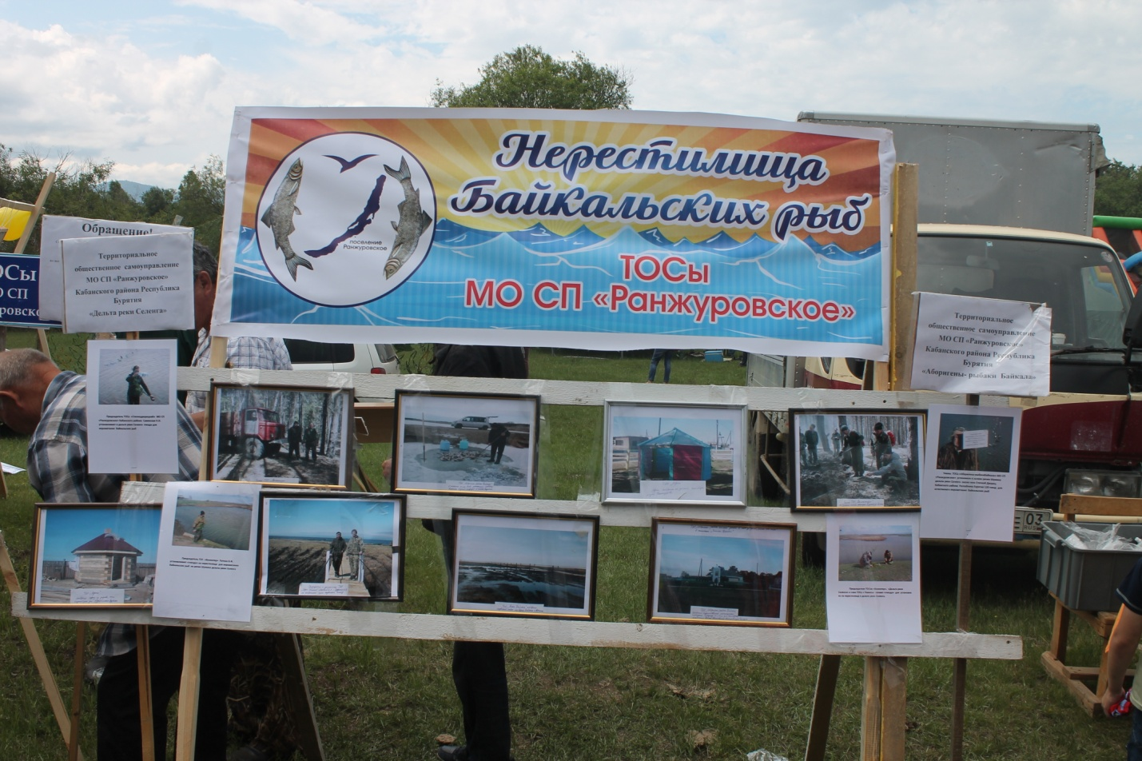

Фотографии работ вышеуказанных ТОСов
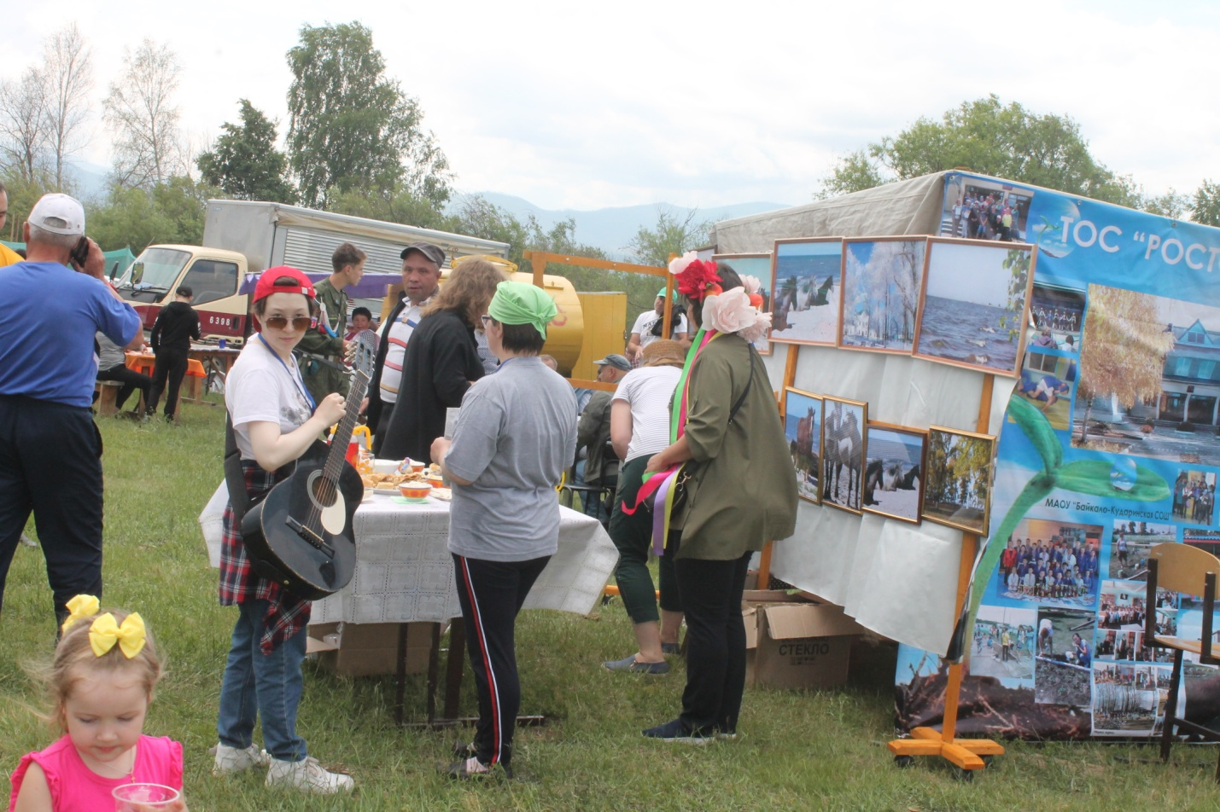

Продолжение фотографии работ ТОСов МО СП «Ранжуровское»

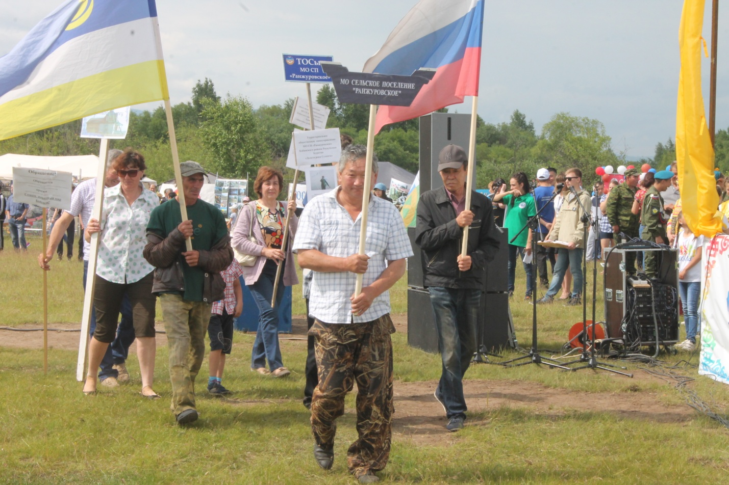

Парад председателей ТОСов МО СП «Ранжуровское» Кабанского района Республики Бурятия на районном сухурбане

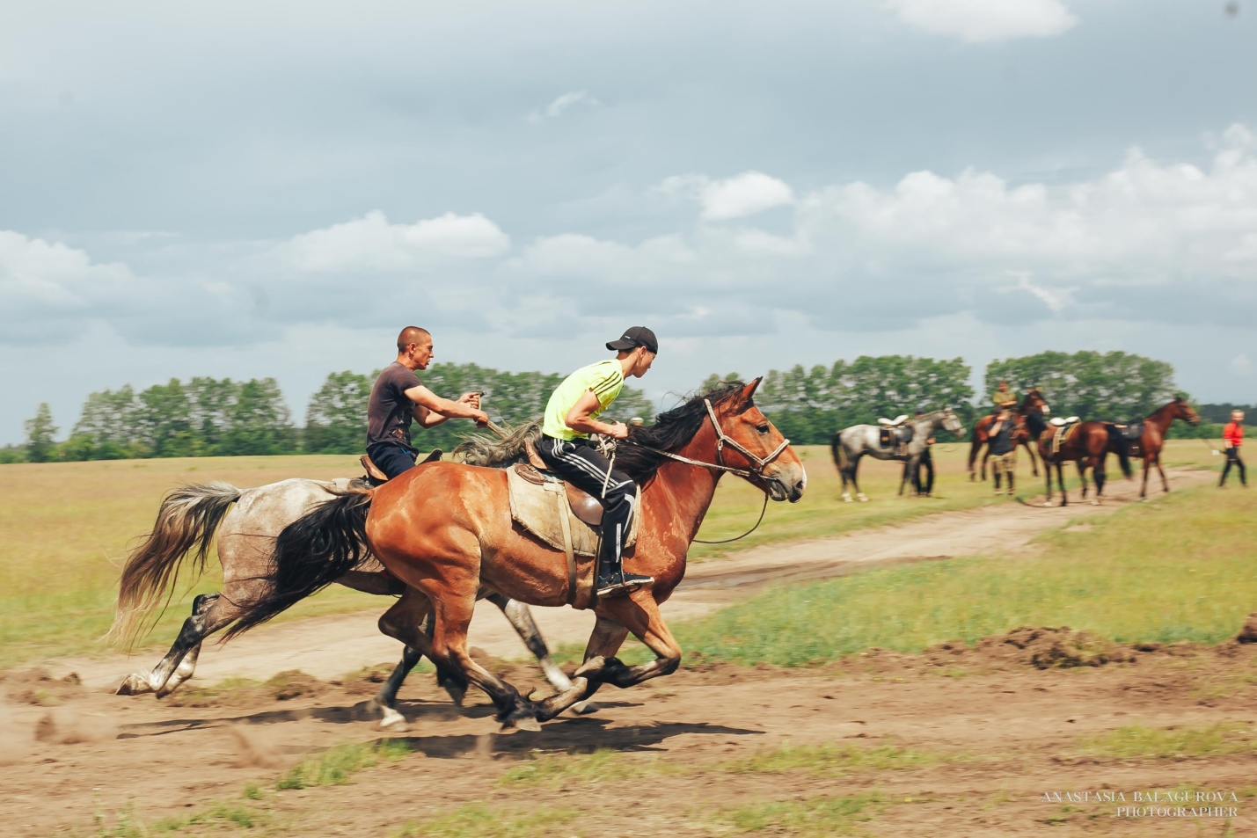

Члены ТОСов «Аборигены-рыбаки Байкала», «Часовни и « Берег Байкала» участвовали на конных скачках на районном сухурбане 2019 год.

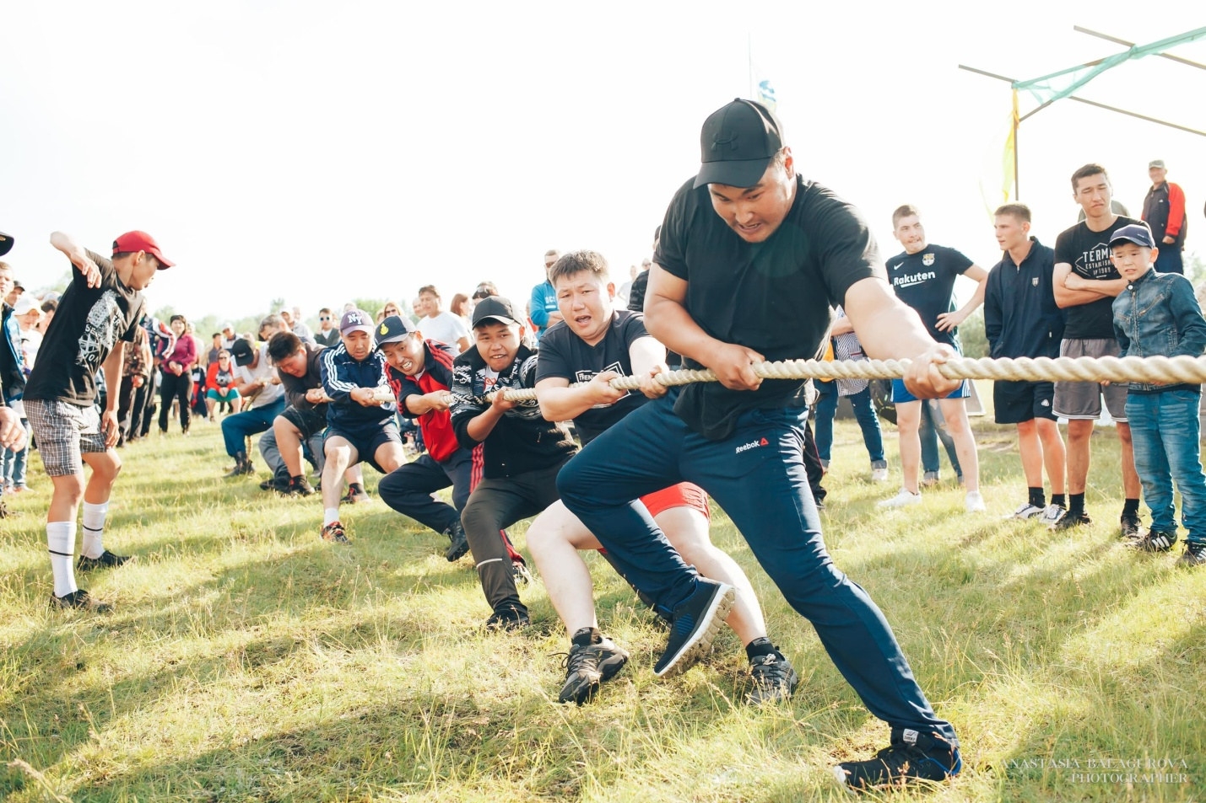

Члены и председателей ТОСов МО СП «Ранжуровское» участвовали в борьбе за канат на районном сухурбане 2019 год

